OBYVATEĽSTVO SVETA

Počet, rozmiestnenie, hustota zaľudnenia, prirodzený a mechanický pohyb

* **8,1 mld.** - aktuálny počet obyvateľov
* **populačná explózia** - rýchly nárast počtu obyvateľov (20. storočie)
* **najľudnatejšie svetadiely**: Ázia (viac ako 50% populácie sveta), Afrika
* **najľudnatejšie štáty:** India-1,4 mld., Čína - 1,4 mld., USA - 340 mil., Indonézia – 277 mil.

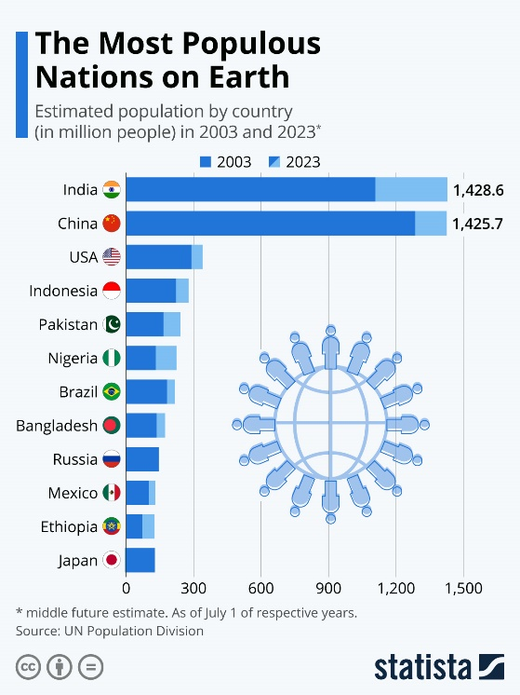

* **veľmi nerovnomerné** rozmiestnenie obyvateľstva na Zemi
* hustota zaľudnenia: vyjadruje počet obyvateľov na 1 km²
* **najvyššia hustota zaľudnenia** – južná, juhovýchodná Ázia, západná Európa, delta Nílu,

východné pobrežie USA

* štáty s najvyššou hustotou zaľudnenia: Monako, Singapur
* štáty s najnižšou hustotou zaľudnenia: Mongolsko, Austrália, Kanada, Island

PRIRODZENÝ POHYB

* tvorí ho **natalita** (N) a **mortalita** (M), udáva sa v promile (‰),
* rozdiel medzi natalitou a mortalitou – prirodzený prírastok N > M

prirodzený úbytok N < M

* **12 ‰** celosvetový prirodzený prírastok (natalita 20 ‰, mortalita 8 ‰)
* **stredná dĺžka života** – priemerný počet rokov, ktoré pravdepodobne prežije daná osoba,

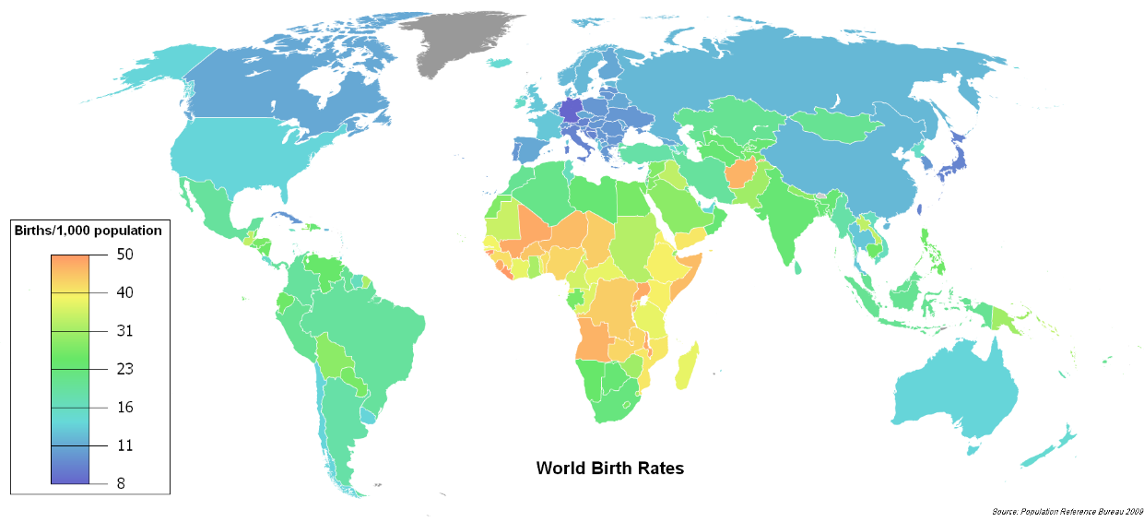

MECHANICKÝ POHYB

* **migrácia** – emigrácia, imigrácia (príklad: Afganistan Nemecko)

(emigrant migrant imigrant)

* dôvody migrácie: politická situácia, vojny, hlad, vzdelanie, prírodné katastrofy

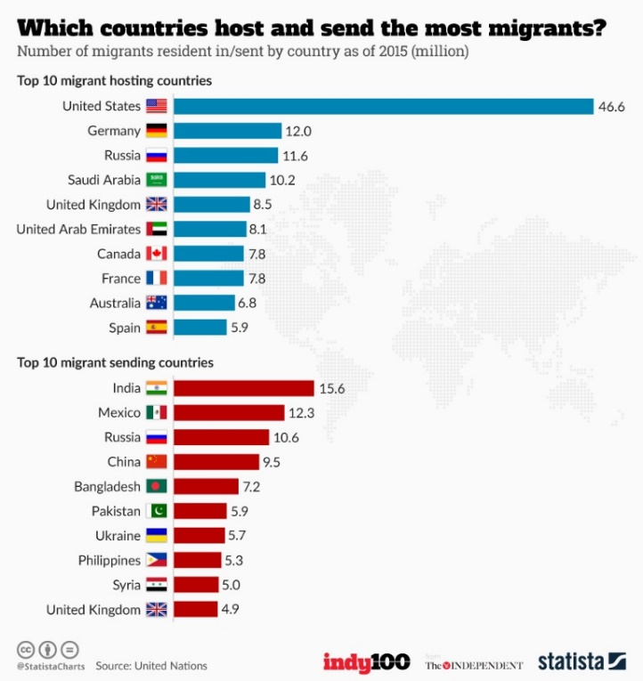

* **dochádzka do škôl, zamestnania, dovolenky**

**Celkový pohyb obyvateľstva** - je výsledkom prirodzeného a mechanického (migračného) pohybu obyvateľstva

**ŠTRUKTÚRA OBYVATEĽSTVO PODĽA**

**POHLAVIA, VEKU, RASY, NÁRODNOSTI, JAZYKA**

* hodnotiace znaky: **biologické** (pohlavie, vek, rasa)

**ekonomické** (zamestnanosť, povolanie)

**kultúrne** (náboženstvo, národnosť, jazyk)

* **veková pyramída** - používa sa na zobrazenie vekovej štruktúry obyvateľstva

predproduktívny vek (0-14 rokov)

produktívny vek (15-64 rokov)

poproduktívny vek (65+)

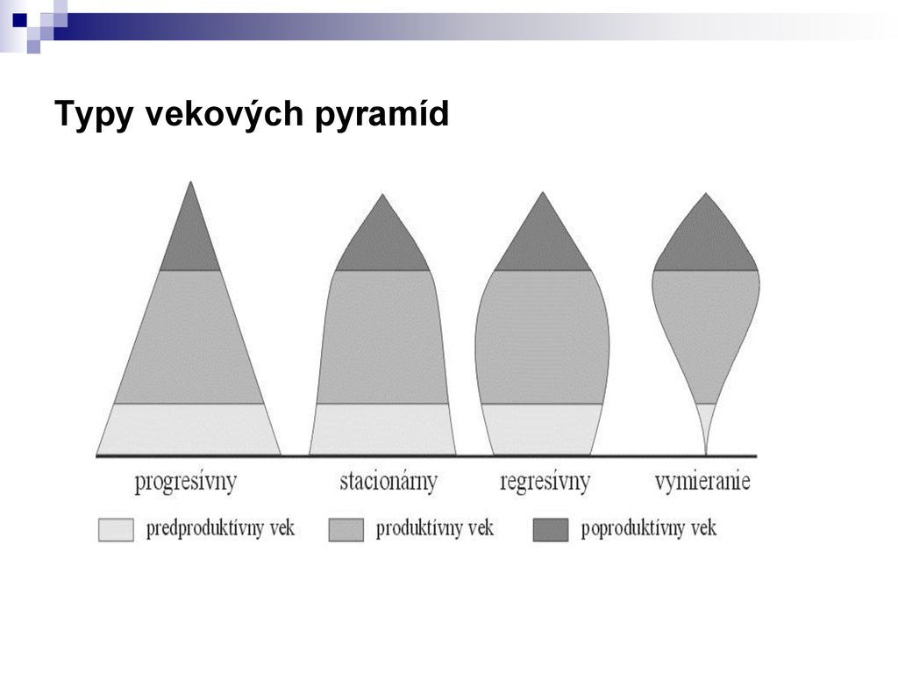

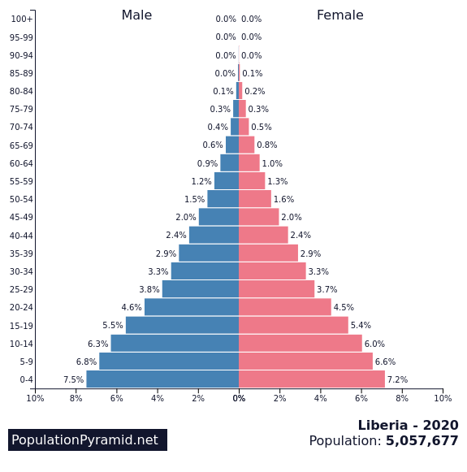

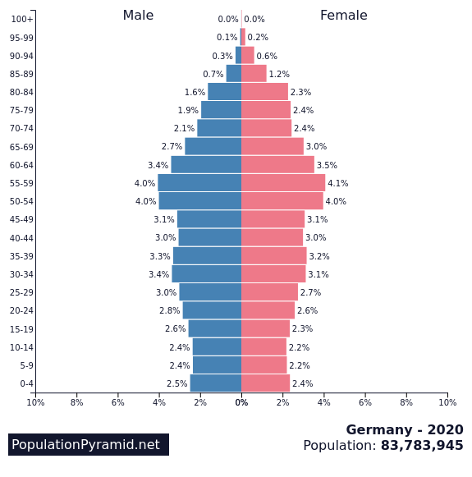

* **rasy**: europoidná, mongoloidná, ekvatoriálna,

**miešanci**: mestici, mulati, zambovia

* **národ:** najpočetnejšie národy: Číňania, Hindustánci, Američania, Rusi
* **jazykové rodiny:** indoeurópska, čínsko-tibetská, **najpoužívanejšie jazyky**: angličtina, čínština

**jazykové skupiny v Európe:** slovanská, románska, germánska, ugrofínska

* **náboženstvo** (religiozita): monoteistické - kresťanstvo, islam, judaizmus

polyteistické - budhizmus, hinduizmus

